JCC Rotterdam 2019 Meesterklasse D
Afgelopen zaterdag, 30 november, was de derde en laatste dag van het Jeugdclubkampioenschap 2019 in Rotterdam. In het totaal hebben er 112 teams meegedaan aan de kwalificatie voor het JCC. Het kampioenschap in de meesterklasse D wordt uitgevochten door 30 gekwalificeerde teams uit heel Nederland. Vanuit Limburg was het team Tegelen D1 vertegenwoordigd. Het team bestond uit vier spelers, Joshua Ekker, Jelmar Klinkenberg, Maxim Ekker en Flint Lieverse en teamleider Arnoud Ekker.
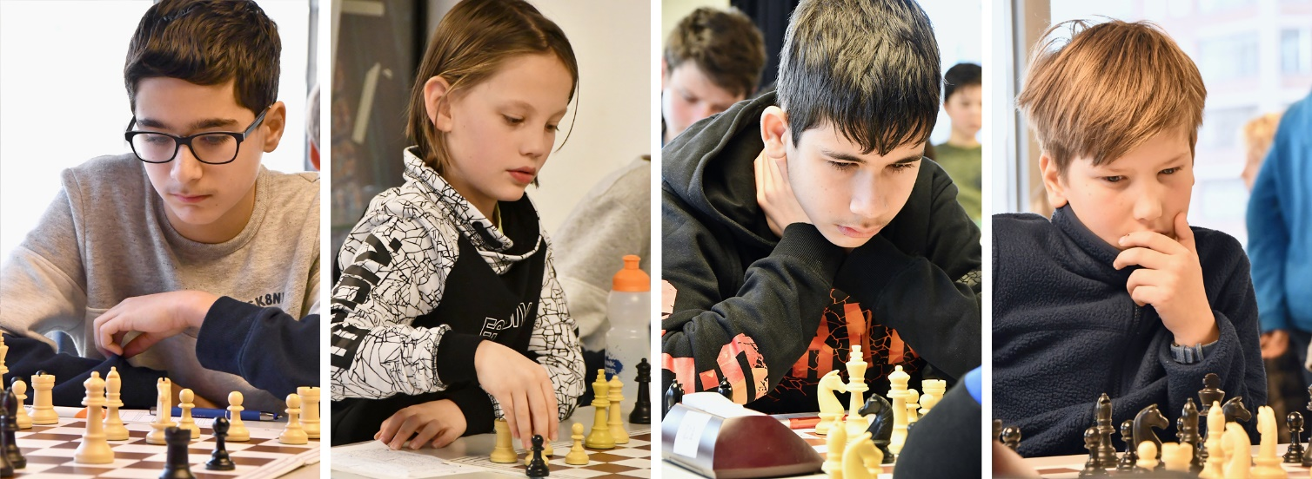
Foto’s van Ilja Kalle
De 7e ronde
Voor aanvang van de 7e ronde, waarmee deze dag gestart zou worden, stond Tegelen vijfde van de 30 teams. Een hele prestatie op zich! Ze hadden, op één ronde na, telkens één of twee matchpunten weten te bemachtigen.
Het team hoopte op een uiteindelijke plek in de top tien. Maar aangezien ze de eerste partij tegen het ongeslagen ESV uit Eindhoven moesten spelen, waren er, met een gemiddeld ratingverschil van meer dan 350 punten, waarschijnlijk weinig bordpunten te behalen in de 7e ronde.
En dat bleek ook zo te zijn. Alleen Jelmar wist met wat geluk, een halfje te bemachtigen en het lukte Joshua net niet, om te winnen van Tommy Grooten, dat was wel jammer.
De 8e ronde
In de 8e ronde speelden ze tegen de Klimp-Op D1 uit Capelle a/d IJssel. Dit team was wat verzwakt omdat het twee spelers had uitgewisseld met een team uit de andere klasse. Er werd dan ook overtuigend met 3 ½ bordpunt gewonnen door Tegelen.
Daardoor stond Tegelen voor aanvang van de 9e ronde plots op een gedeelde 4e plek met een matchpunt achterstand op de derde plek. Na wat rekenwerk, kwamen de jongens erachter dat een matchwinst in ronde 9 en tevens een verlies of gelijk spel van de Arnhemse Schaakacademie (de nr. 3), nog wel eens een 3e plek in het eindklassement zou kunnen opleveren. Dat bracht toch wat zenuwen voor de laatste ronde met zich mee. Het hart klopte in mijn keel, hoorden we een van onze spelers toegeven na afloop.
In de tussentijd werden er nog de nodige partijanalyses gedaan samen met teamleider Arnoud en na nog wat laatste nuttige tips, was Tegelen D1 klaar voor de strijd tegen de RSR Ivoren Toren uit Rotterdam. Voor de ouders, die inmiddels gearriveerd waren, werd het zo ook nog even spannend tijdens het wachten……
Het podium in zicht
Het was uiteindelijk Flint die met het eerste bordpunt terugkwam uit de speelzaal. Hij had een mooie en overtuigende partij gespeeld. Op dat moment stond Jelmar een pion achter en stonden Joshua en Maxim nog gelijk op de borden.
Toch was het Jelmar die met het volgende bordpunt uit de zaal kwam. Hij had op een fraaie manier een kwaliteit en een pion terug weten te winnen, waardoor de eerdere achterstand ruimschoots werd goedgemaakt.
Nu was het wachten op Joshua en Maxim. Zij speelden beiden een solide partij en de benodigde twee matchpunten waren binnen handbereik. Ondertussen werden de partijen tussen Magnus Leidsche Rijn en de Arnhemse Schaakacademie door Jelmar en Flint nauwlettend in de gaten gehouden, want daar werd een hevige strijd gestreden. Joshua had intussen een duidelijk voordeel bereikt door een torenwinst. Niet veel later waren Joshua en Maxim tegelijk klaar. Maxim had nu aan een remise genoeg om een eventueel derde plaats bij een gelijk spel van de Arnhemse Schaakacademie zeker testellen en nam dus genoegen met een remise. Met dit goede nieuws kwamen ze terug: de twee matchpunten en genoeg bordpunten voor Tegelen waren binnen!
En toen eindelijk, na lang wachten bij een 1-1 stand, was het moment daar. Een partij bij de Arnhemse Schaakacademie was verloren en de felicitatie van de teamleider was binnen. De derde plaats was voor Tegelen! Uiteindelijk verloor de Arnhemse Schaakacademie met 3-1, en zo schoof Tegelen een plekje op in het klassement en mochten ze als ongedeelde derde, na een hele lange dag, op het podium plaatsnemen!
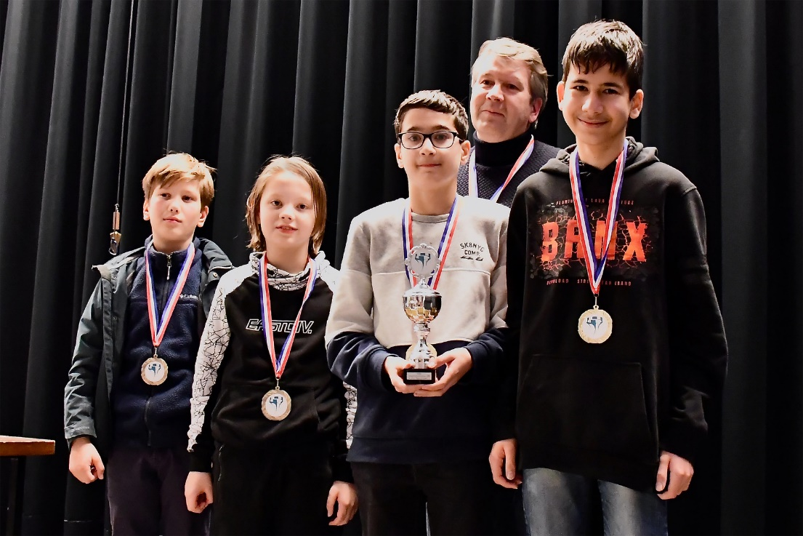
Foto’s van Ilja Kalle - https://www.flickr.com/photos/kanariepiet/albums/72157712019352391/with/49154164567/
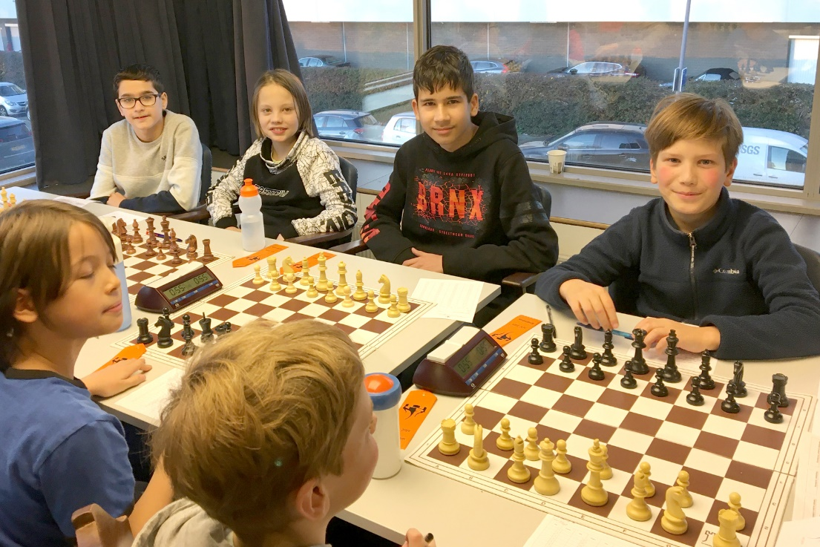
Dit bijzondere resultaat hadden deze vier jongens niet verwacht!

